21.05.2020 r.

Temat: Nasze mamy są kochane.

Dzisiaj będziemy mówili o kimś bardzo ważnym. Posłuchajcie krótkiej zagadki:
Dobra, miła i kochana,
O swe dzieci zatroskana.
To jest nasza ukochana…

Opowiadanie Dzień mamy
Tego dnia tata obudził Julkę i Karola wcześniej niż zwykle. Uczynił to bardzo cicho, aby nie przeszkadzać mamie.
– Dzieci, wstańcie – powiedział – mamy przecież przygotować niespodziankę dla mamy.
To dziś jest jej święto. Już pokroiłem chleb, a teraz wychodzę kupić kwiaty. Wy cichutko dokończcie śniadanie.
Tata wyszedł, a Julka i Karol szybko ubrali się i poszli do kuchni. Nakryli stół pięknym obrusem
i przygotowali uśmiechnięte kanapki. Zaraz potem wrócił tata z bukietem kwiatów.
Następnie wszyscy udali się do mamy i zaśpiewali dla niej „Sto lat”. Mama, słysząc radosny śpiew,
otworzyła oczy i uśmiechnęła się mile zaskoczona. Jeszcze bardziej się zdziwiła, gdy Julka wręczyła jej
bukiet kolorowych kwiatów, a Karol sok i kawałek pysznego ciasta.
To zamieszanie obudziło małą Zuzię, która stojąc w łóżeczku wypowiedziała swojej
pierwsze słowo – „mama”.
Wzruszona mama powiedziała:
– Dziękuję wam. Zrobiliście mi wspaniałą niespodziankę. Bardzo was kocham.
Pytania:
- Co świętowały dzieci?
- Kto im w tym pomógł?

Zbliża się Dzień Mamy, pomyśl za co jej podziękujesz
Każdego dnia troszczy się o Ciebie, bo bardzo Cię kocha.
– Czy potrafisz powiedzieć w jaki sposób Mama się o ciebie troszczy? (Mama gotuje obiad, sprząta dom, pierze i prasuje ubrania…)
Ty też możesz okazać miłość i wdzięczność Mamusi

Jak możesz sprawić radość Mamusi?
Kliknij serduszko nr 3 Zakręć kołem, a znajdziesz pomysł!
https://view.genial.ly/5ec4da5d6b22f20d254e5d66/social-square-post-dzien-mamy?fbclid=IwAR3npyLHOJWSTRHET-rZvnIEWyjxNObtmysr6yAZ3-en3ZhngODTjpN1vMw

Ułóż puzzle dla Mamusi

https://puzzlefactory.pl/pl/puzzle/graj/dla-dzieci/239170mi%C5%82o%C5%9B%C4%87?utm_source=embed&utm_medium=visit&utm_campaign=share_puzzle

W czasie wieczornej modlitwy podziękuj Panu Bogu za Mamusię

Zadanie: Ćwiczenie str.92 i 93
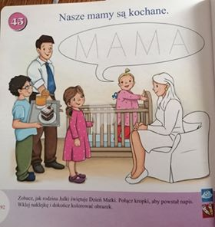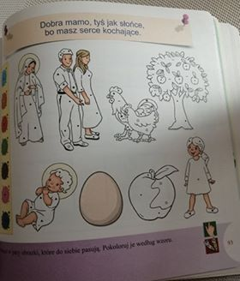

Dziękuję za piękne torty dla Jana Pawła II
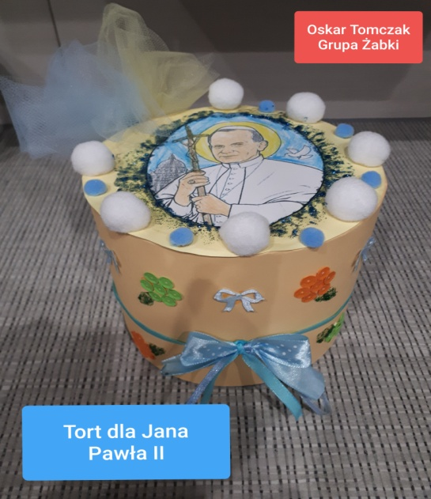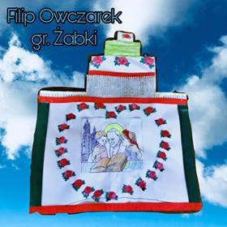
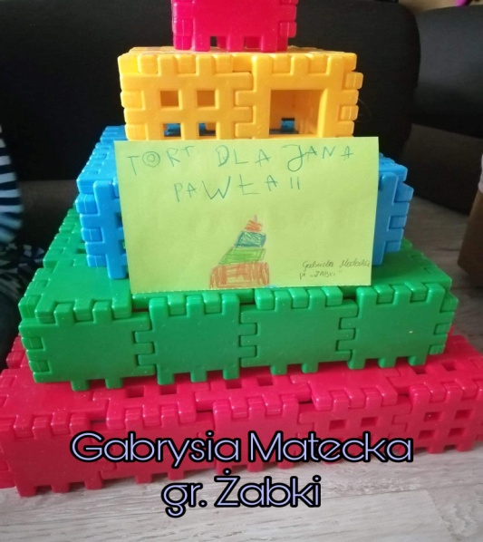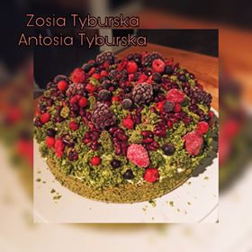

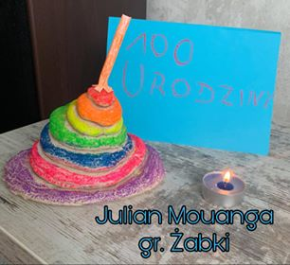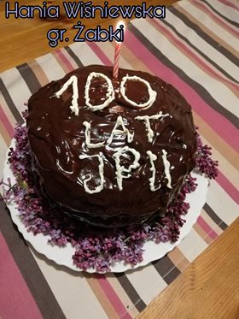
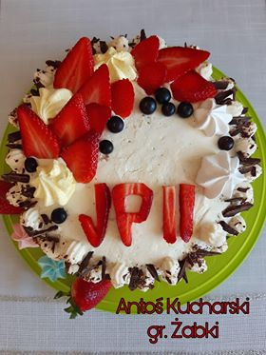
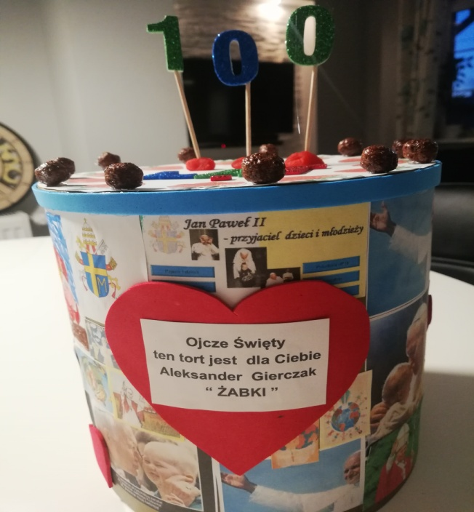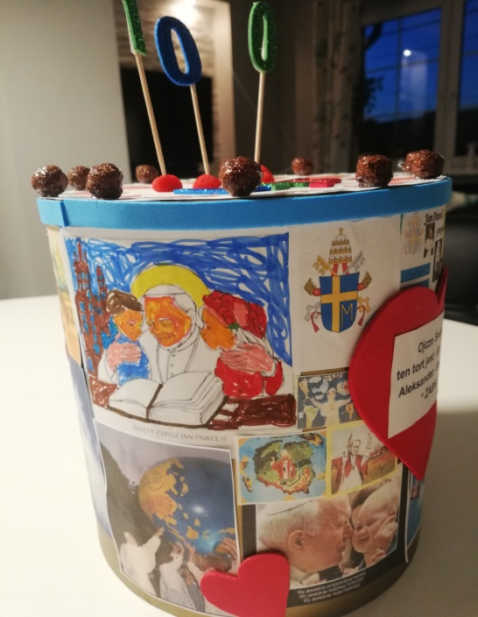

Możesz obejrzeć również wszystkie prace dla JPII zebrane z naszego Przedszkola i Szkoły:
https://www.youtube.com/watch?v=ctkY6WYrDXA&feature=youtu.be&fbclid=IwAR1oeRvESyjuWhxugxRh1S713nbFAb1XGqnEmJlsFvsEyCg5VGm2uzBmxa0

Dziękuję, także za „Niezapominajki dla Medyków”!
Obejrzyj filmik:
http://www.zschocz.szkolna.net/pliki/plik/plyb2776-1589541940.MP4
lub
https://www.facebook.com/Ratownicy-Medyczni-Dzieciom-2070777576296559

Do piątku 22.05.2020 r., czekam na Wasze laurki, kartki urodzinowe dla Jana Pawła II

Zostańcie z Bogiem!
- p. Ania Mielcarek

